进厂门禁手续办理指南

进入填报界面
- 扫描二维码

- 选择“人员预约”业务类型
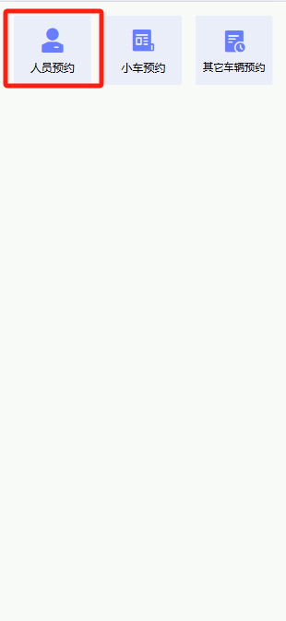

开始填报
- 人员搜索
- 输入正确身份证号，点击“搜索”按钮，匹配人员信息
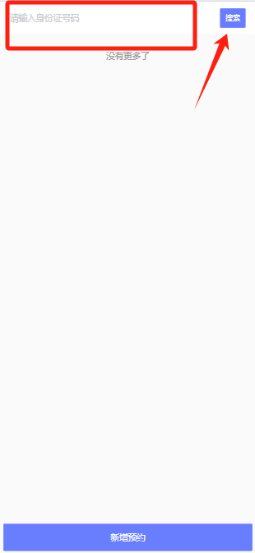
- 新增预约
- 若系统未查询到人员信息，可对人员信息进行新增，点击“新增预约”按钮
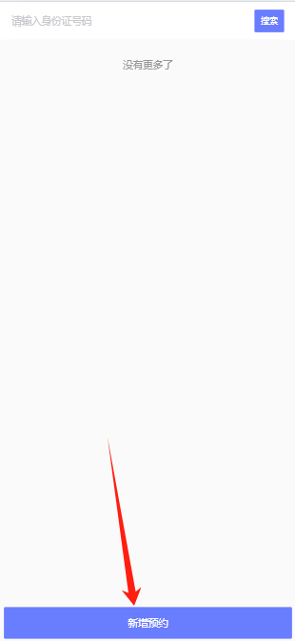
- 完善人员信息表单，需要完善接引人信息（颜老师、电话：15580189905）、审批领导（颜老师、电话：15580189905）、进厂事由：退伍军人招聘报名、人员照片以及人员基本信息。
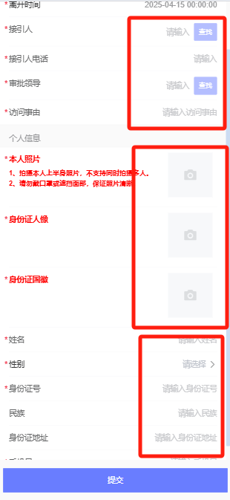
- 人员信息提交
- 对人员信息进行完善后，点击下方“提交”按钮，将人员信息提交到系统并等待审核
